Гаджеты
Гаджеты — технические приспособления для совершенно разных целей — это лучшие друзья человека. По статистике, на каждого живущего на Земле приходится минимум три технического устройства, то есть полезного гаджета. Будучи совершенно разными и предназначенными для разных целей (часы и телефоны, док-станции и микрофоны, проекторы и миниатюрные роботы), гаджеты существенно облегчают жизнь человека, живущего в стиле хай-тек, и не дают ему скучать.

Квадрокоптеры научили летать стаями без GPS
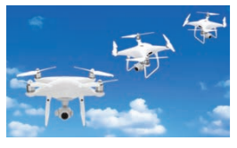
В Интернете полно роликов, где стаи дронов красиво и слаженно летят, попутно выполняя различные трюки. Ну и что? Они ведь опираются на данные, полученные по GPS, но что делать, когда никакого GPS использовать не получается? Инженеры университета Пенсильвании решили научить дроны обходиться без них.

Беспроводное зарядное устройство WattUp работает на расстоянии до 4 метров
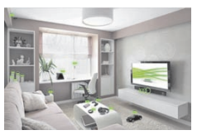
Инженеры уже довольно давно пытаются создать такое зарядное устройство, которое позволит людям раз и навсегда избавиться от проводов и постоянной необходимости находиться рядом с розеткой. Учитывая, сколько в нашей жизни всевозможных гаджетов и электронных устройств, нам так или иначе приходится регулярно подзаряжать их, чтобы оставаться на связи, в курсе последних новостей, а также не расставаться с любимой музыкой. Новое зарядное устройство WattUp, разработанное в рамках стартапа Energous, позволяет подзаряжать по воздуху сразу несколько гаджетов на расстоянии более 4 метров.

Представлен самый компактный 3D-принтер размером с рюкзак
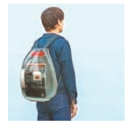
Несмотря на то, что 3D-принтеры все плотнее входят в нашу жизнь, они все же остаются достаточно громоздкими устройствами и вовсе не стремятся к миниатюризации. Однако китайские инженеры из корпорации MakeX представили самый компактный на данный момент 3D-принтер. Самое интересное то, что этот принтер встроен в обычный рюкзак.

